Bloque 4: Ejemplos prácticos de herramientas TIC para favorecer la educación inclusiva

Maria Maravé Vivas, Celina Salvador García y Alejandro Ribes Ferrer
Junio 2023
#ProDigital

Aquest document s'ha creat en el marc del projecte ProDigital i es publica amb una llicència Reconeixement-NoComercial-CompartirIgual 4.0 Internacional de Creative Commons (CC BY-NC-SA 4.0).
ÍNDICE

01 Introducción 1
02 Recursos visuales 1
03 Aula virtual accesible 5
04. Aplícalo en tu asignatura 7

01 Introducción
Después de haber presentado diferentes líneas pedagógicas inclusivas y cómo estas pueden ser mediadas y facilitadas gracias a las herramientas digitales, el presente apartado se centra en mostrar algunos ejemplos prácticos de herramientas TIC para favorecer la educación inclusiva.

02 Recursos visuales
Ofrecer al alumnado una línea temporal de la asignatura en la que se concreten las tareas que deben realizar y las fechas de entrega les puede ayudar a organizarse desde un inicio. El ejemplo que se presenta se realizó a través de Canva, herramienta explicada en el bloque anterior. Para algunas personas este tipo de recurso visual es fundamental, ya que les anticipa los acontecimientos importantes (como entregas de tareas y plazos límite) que deben desarrollar a lo largo de la asignatura. A modo de ejemplo, se ha elaborado una línea temporal mediante Canva. Este documento puede encontrarse entre los materiales complementarios del curso.
No obstante, existen otras herramientas, como la que se presenta a continuación, que son alternativas igual de interesantes para desarrollar infografías.
- Piktochart
Se trata de una herramienta muy versátil con la que podemos llevar a cabo diferentes recursos como carteles, resúmenes, presentaciones, horarios... Con esta herramienta se podría diseñar, por ejemplo, una línea temporal de la asignatura (ver Figura 1), ya que dispone de diferentes plantillas preestablecidas que podemos tomar como modelo y editar a nuestra voluntad.

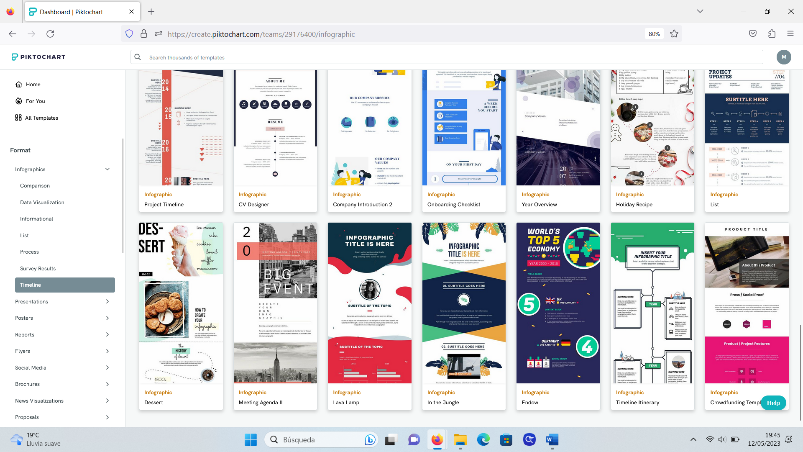
Figura 1. Captura de pantalla de Piktochart. Fuente: https://create.piktochart.com
Esta herramienta está específicamente pensada para la creación de infografías. Como se ha señalado en anteriores bloques, los recursos audiovisuales son de gran ayuda para la comprensión de los contenidos que presentamos al alumnado. Por este motivo, las infografías pueden resultar de gran ayuda, en tanto que se trata de recursos visuales que combinan elementos lingüísticos y no lingüísticos (como imágenes, dibujos, gráficas…) con la finalidad de presentar la información de una forma clara y atractiva.
Así pues, podemos utilizar Piktochart para diseñar todo tipo de presentaciones. Por ejemplo, se comparte una adaptación de la técnica de autoinstrucciones en la que se plantean preguntas indispensables al alumnado para afrontar una tarea. El alumnado conoce las respuestas a las preguntas con anterioridad porque se han explicado en clase y la información puede ser consultada en el Aula Virtual de la asignatura. Estas respuestas se establecen como una guía de autoinstrucciones para desarrollar la tarea.
La mayoría de personas llevan a cabo este proceso de manera automática. No obstante, esta técnica puede ser útil para ubicar a todo el alumnado, por lo que puede ser de gran ayuda para las personas que han trabajado con esta técnica con anterioridad. Generalmente, aquel alumnado con trastorno por déficit de atención y/o hiperactividad, trastornos de ansiedad o con algunas dificultades de aprendizaje en general utiliza esta técnica en el colegio y el instituto. A modo de ejemplo, se ha elaborado una infografía con autoinstrucciones mediante Piktochart. Este documento puede encontrarse entre los materiales complementarios del curso.
- Consideraciones en la elaboración de recursos Quiz
La elaboración de Quiz a través de herramientas digitales es cada vez más común ya que suele agradar al alumnado y nos es útil para conocer conocimientos previos del alumnado acerca de un tema o aquellos consolidados tras impartir determinados contenidos. En el apartado anterior se ha presentado la herramienta Kahoot como una opción interesante, pero también se quiere destacar Socrative, ya que pese a tener en común diversas funcionalidades, esta segunda presenta alternativas como la carrera espacial, en la que se forman equipos que va respondiendo las preguntas de forma independiente al resto de grupos. A continuación, y teniendo en cuenta el objetivo de adecuarnos a la diversidad del aula, se concretan diferentes cuestiones a las que prestar atención cuando diseñemos un quiz utilizando las herramientas mencionadas:
- Lapso de tiempo de respuesta. En el momento de concretar el lapso de tiempo del que el alumnado dispone para dar respuesta a las preguntas que planteamos debemos tener en consideración la longitud de la pregunta y de las respuestas, el número de alternativas y la dificultad de la cuestión. La herramienta Kahoot nos permite seleccionar entre una gran variedad de opciones (ver Figura 3). Si además tenemos en el aula algún alumno o alumna con una cierta necesidades educativas que puedan influir en cuestiones como la atención, debemos valorar si es necesario ampliar aún más ese lapso de tiempo y tratar de plasmar la información de forma sintetizada y clara.

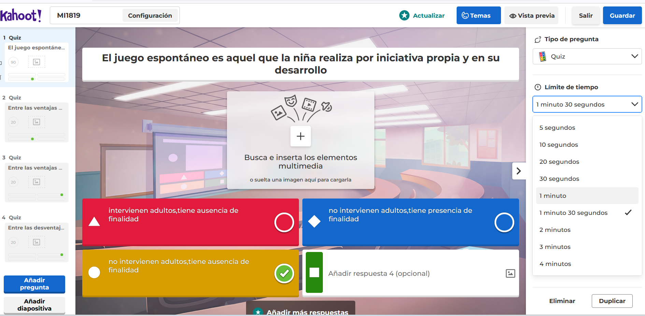
Figura 3. Captura de pantalla de Kahoot. Fuente: https://www.socrative.com/

-Visibilidad. Generalmente las aulas universitarias son bastante amplias y, en el caso de que el Quiz sea proyectado en una única pantalla o proyector, esto puede provocar que no todo el alumnado pueda visibilizar de manera adecuada las preguntas y alternativas de respuesta. Por este motivo, es importante tener esta cuestión en cuenta y prever soluciones. Con Socrative, por ejemplo, podemos configurar una carrera espacial por equipos y que el alumnado lea y dé respuesta a las preguntas desde sus propios dispositivos. En este caso, podemos informar al alumnado con anterioridad para que lleven su ordenador o tableta a clase y facilitar, así, la lectura.
-Apoyo visual. Como se ha comentado con anterioridad, es interesante acompañar la información textual con recursos visuales, y esto también se puede aplicar a los Quiz. Socrative nos permite añadir una imagen general relacionada con la pregunta (Kahoot también lo permite) y también para cada una de las alternativas de respuestas (Figura 4).
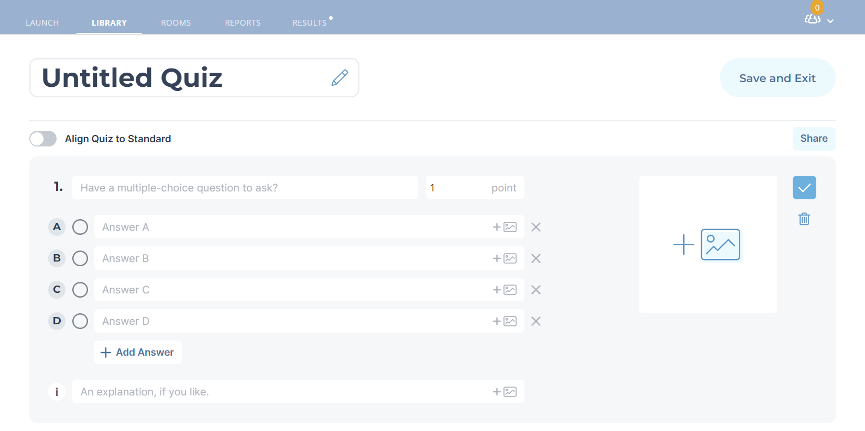

Figura 4. Captura de pantalla de Socrative. Fuente: https://www.socrative.com/

03 Aula virtual accesible
Una de las herramientas que se utilizan comúnmente en la mayoría de instituciones de educación superior es el Aula Virtual. Se trata de entornos digitales que posibilitan el desarrollo de un proceso de aprendizaje. Se desarrollan a través de diferentes plataformas y en ella se incluyen diferentes herramientas, materiales (audiovisuales, textuales, auditivos), foros, tareas… para que el alumnado que cursa la asignatura los tenga a su disposición.
De igual manera que en las cuestiones anteriores, es importante cuidar determinados aspectos cuando configuramos nuestro aula, debemos dirigirnos hacia un Aula Virtual accesible. Sería aquella que se diseña y se desarrolla teniendo en cuenta a todo el alumnado, incluyendo alumnado con dificultades para acceder a la información.
A continuación, se concretan algunas cuestiones a tener en cuenta para que nuestra Aula Virtual sea más accesible:
- Incluir diferentes formas de representación: se debe proporcionar contenido complementario para el alumnado que tiene dificultades en procesar la información escrita. Por ejemplo, se puede incluir versiones de texto pasado a audio, subtitular los videos, incorporar descripciones de las imágenes utilizadas o asegurarnos de que todos los documentos se comparten en formatos accesibles.
- Regular el contraste y tamaño de texto: tomando en consideración las ideas expuestas en el Bloque 2 de este curso, el Aula Virtual debe permitir ajustar el tamaño del texto y el contraste de la pantalla para adaptarse a una visión óptica.
- Utilizar diferentes canales para ofrecer retroalimentación: se debe proporcionar al alumnado una retroalimentación clara y comprensible, pudiendo incluir mensajes de error descriptivos, indicadores visuales y auditivos (en este sentidos las herramientas como Kaizen o Vocaroo pueden ser de gran utilidad), y confirmaciones visuales o táctiles.
- Estructura: es importante organizar y presentar la información de manera coherente, haciendo uso de las funcionalidades que ofrece la plataforma, para facilitar la comprensión y navegación, como la inserción de títulos, etiquetas descriptivas, tipografías…
La Figura 5 muestra un ejemplo de cómo puede verse nuestra Aula Virtual cumpliendo algunas de las cuestiones recién mencionadas.
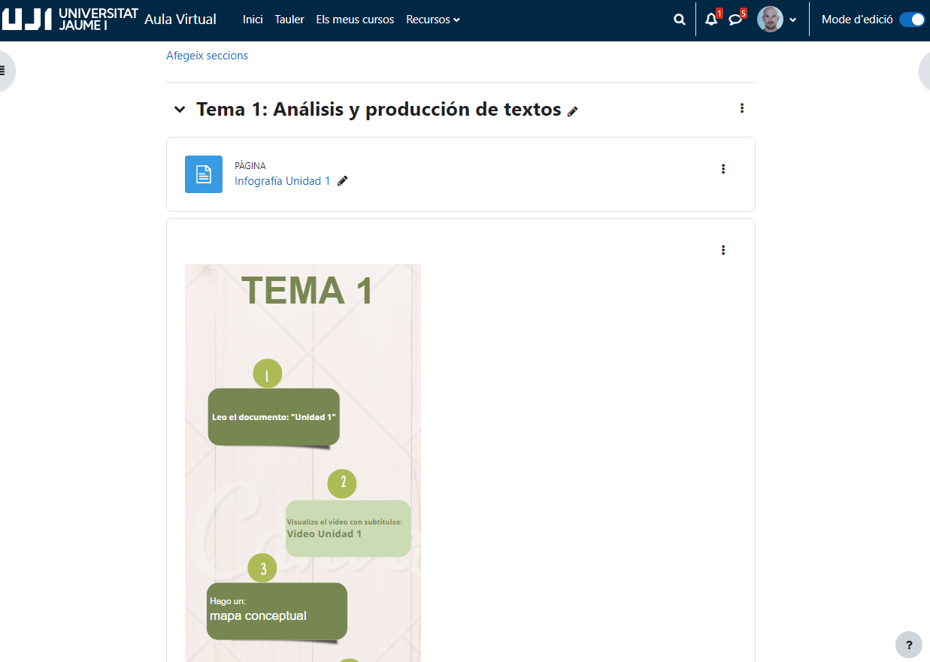
Figura 5. Captura de pantalla del Aula Virtual. Fuente: elaboración propia
Usar etiquetas para organizar y categorizar contenido; así como para incrustar imágenes, vídeos, infografías… permiten facilitar la búsqueda de información y la accesibilidad en general de nuestro Aula Virtual.

04. Aplícalo en tu asignatura
Una vez finalizado el tema, te proponemos las siguientes tareas:
- Revisa y analiza algunos de los materiales que has utilizado para impartir tu asignatura (recursos visuales, Quiz, Aula Virtual) tomando en consideración las ideas presentadas en este bloque. Después responde a las siguientes cuestiones: (1) ¿Cuáles de mis recursos son más inclusivos? ¿Por qué? y (2) ¿Cuáles de mis recursos son menos inclusivos? ¿Por qué? ¿Cómo puedo hacer que estos sean más inclusivos?
Esta reflexión sobre los recursos que utilizas puede ofrecerte una valiosa información respecto a tus materiales, detectando aquellas cuestiones sobre las que puedes incidir para mejorar su accesibilidad.
- Tomando en consideración las ideas presentadas en este bloque, te invitamos a diseñar dos nuevos recursos que puedas incorporar en tu asignatura asegurándote de que sean inclusivos. Puedes elegir entre las diferentes opciones planteadas en este bloque y seleccionar aquella que mejor se adapte a tu propia asignatura, contenidos y estilo docente.

#ProDigital

